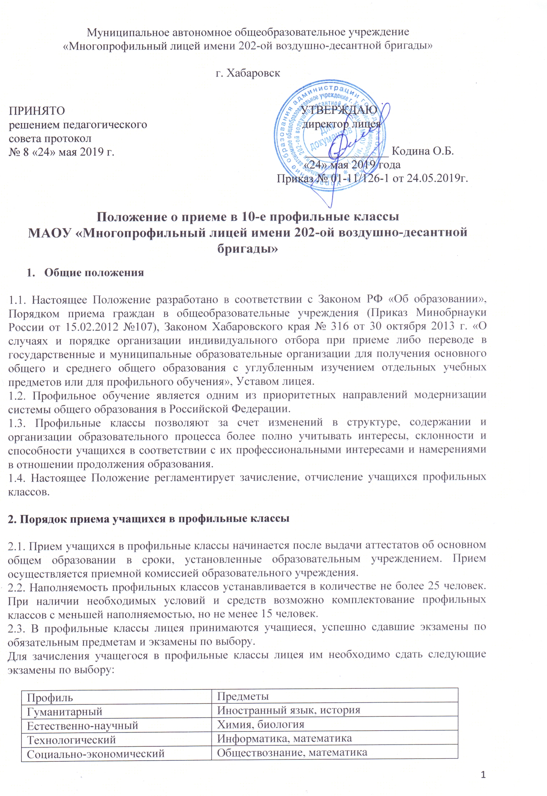
Преимущественным правом поступления в профильные классы пользуются выпускники 9-х классов, имеющие:
· средний балл аттестата не ниже 4,5, а также средняя итоговая отметка по обязательным экзаменационным дисциплинам (русскому языку и алгебре) должна быть не менее «4»;
· с показателем по ГИА, нижняя граница которого:
по математике – не менее 18 баллов для социально-экономического и технологического направлений и не менее 16 баллов для других направлений;
по русскому языку – не менее 28 баллов;
· по профильным предметам отметки «4» и «5»
Показатель ГИА для профильных предметов должен быть не менее определенного значения:
Минимальный показатель ГИА по профильным предметам для зачисления в 10-е профильные классы лицея:
Предмет | Минимальный проходной балл
информатика и ИКТ | 15
иностранный язык | 56
химия | 23
биология | 33
обществознание | 30
история | 32

Дополнительные преимущества имеют:
- победители и призеры по соответствующим профильным предметам олимпиад муниципального и краевого уровня, дипломанты научно - практических конференций, конкурсов;
- обладатели похвальной грамоты «За особые успехи в изучении отдельных предметов» (по профильным предметам);
- выпускники 9-х классов, получившие аттестат об основном общем образовании особого образца;
- дети-сироты и дети, оставшиеся без попечения родителей.
2.4. Для решения вопроса о зачислении в профильный класс выпускники 9-х классов представляют в лицей:
- заявление о приеме на имя директора лицея;
- аттестат об основном общем образовании;
- личное дело;
- медицинскую карту;
- справку с места жительства;
- портфолио (материалы, подтверждающие достижения учащегося по профильным предметам выбранного профиля).
2.5. Документы, представленные выпускниками 9-х классов, регистрируются в секретариате лицея в журнале приема заявлений. После регистрации заявления заявителю выдается документ, содержащий следующую информацию:
- входящий номер заявления;
- перечень представленных документов и отметка об их получении, заверенная подписью секретаря или ответственного за прием документов;
- сведения о сроках уведомления о зачислении в 10-е классы;
- контактные телефоны образовательного учреждения для получения дополнительной информации.
2.6. Все представленные документы рассматриваются на заседании приемной комиссии. Время работы приемной комиссии устанавливает лицей.
2.7. Списки сформированных 10-х профильных классов и информация о приеме учащихся доводится до сведения заявителей до 1 июля текущего года.
2.8. В исключительных случаях осуществляется дополнительный прием в период с 15 до 30 августа. После окончания комплектования зачисление в профильный класс общеобразовательного учреждения оформляется приказом руководителя лицея и доводится до сведения заявителей и учредителя не позднее 30 августа текущего года.
2.9. Всех учащихся, зачисленных в профильные классы, и их родителей (законных представителей) общеобразовательное учреждение обязано ознакомить с Уставом лицея, Лицензией на право ведения образовательной деятельности, Свидетельством о государственной аккредитации и другими документами, регламентирующими деятельность учреждения.
2.10. За учащимися профильных классов (при отсутствии академической задолженности) сохраняется право перехода в классы другого профиля обучения по их заявлению в течение учебного года при следующих условиях:
· отсутствие академических задолженностей за прошедший период обучения;
· сдача зачетов для ликвидации пробелов в знаниях по предметам вновь выбранного профиля.
2.11. Для рассмотрения конфликтных ситуаций по вопросам приема и перевода учащихся 10-х профильных классов лицея создается конфликтная комиссия по рассмотрению обращений, заявлений детей или их родителей (законных представителей).
  - Порядок отчисления обучающихся в профильных классах
3.1. Отчисление из профильных классов осуществляется на основании и в порядке, установленном Законом РФ «Об образовании», и закрепляется в Уставе лицея.

